מחירון שרוך ממותג לתג עובד
שרוך לבן עם הדפסה צד אחד + קליפס תנין
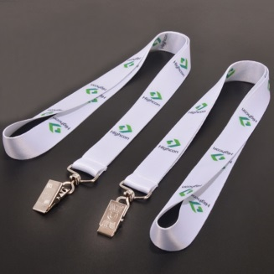
כמות 20-49 שרוכים מחיר 7.80 ש"ח ליחידה
כמות 50-99 שרוכים מחיר 5.80 ש"ח ליחידה
כמות 100-149 שרוכים מחיר 4.40 ש"ח ליחידה
כמות 150-199 שרוכים מחיר 4.20 ש"ח ליחידה
ש"ח ליחידה 3.90 כמות 200-299 שרוכים מחיר
ש"ח ליחידה 3.60 כמות 300-499 שרוכים מחיר
כמות 500-999 שרוכים מחיר 3.40 ש"ח ליחידה
שרוך (לא לבן) או עם הדפסה דו צדדית + קליפס תנין
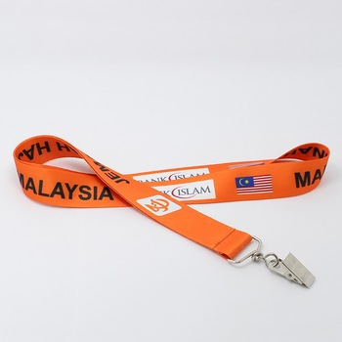
כמות 20-49 שרוכים מחיר 11 ש"ח ליחידה
כמות 50-99 שרוכים מחיר 8.50 ש"ח ליחידה
כמות 100-149 שרוכים מחיר 6.50 ש"ח ליחידה
כמות 150-199 שרוכים מחיר 6.20 ש"ח ליחידה
כמות 200-299 שרוכים מחיר 5.90 ש"ח ליחידה
ש"ח ליחידה 5.50 כמות 300-499 שרוכים מחיר
כמות 500-999 שרוכים מחיר 5.10 ש"ח ליחידה
המחירים לא כוללים מע"מ
משלוח לכל הארץ 35 ₪ + מעמ, או איסוף מחולון

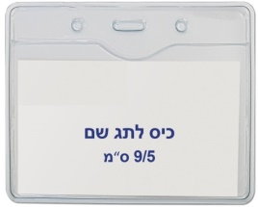
מנשא לתג גמיש 9*5 ס"מ,
מגיע באריזות של 50 יחידות,
מחיר 0.70 ₪ ליחידה.
תוספת עבור קליפס/שאקל נוסף 0.60 ₪ + מע"מ ליחדה
החלפת קליפס תנין לשאקל תוספת 0.20 ₪ + מע"מ ליחידה
הנדון: הזמנת עבודה לשרוך ממותג
שם
טלפון
שם לחשבונית - על שם מי להוציא חשבונית
כמות שרוכים
צבע שרוכים
הערות
תאריך האירוע
כתובת למשלוח ( תוספת 35 ₪ + מע"מ )
או
איסוף עצמי ( חינם ) –
הבנאי 21 חולון
בבקשה לצרף את הקובץ להדפסה ולשלוח במייל
תנאי תשלום: כרטיס אשראי / ביט / טלפוני

שם בעל כרטיס האשראי: ___________________________ מס ת"ז _______________

פרטי ומשפחה

מספר הכרטיס: _____________________ תוקף: ____/____ cvv : ___________
יש לשלוח למייל : udi.allzol@gmail.com

